Hw5

大氣三A 108601511 王誌延

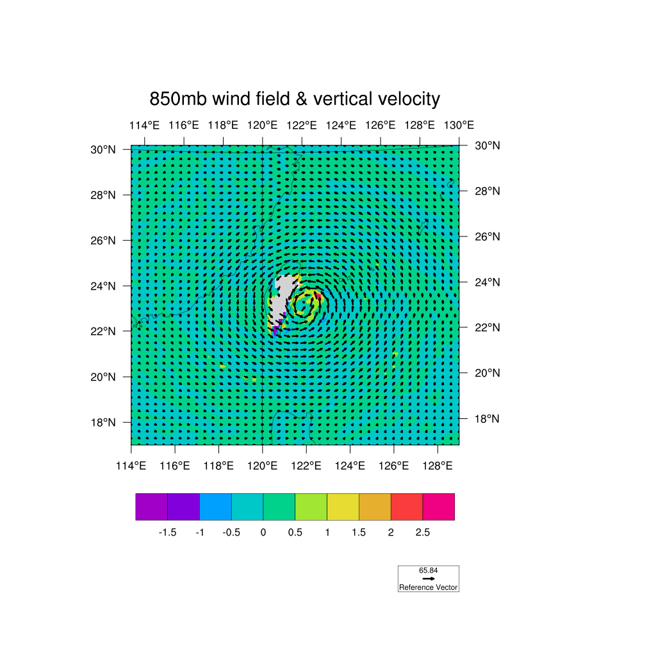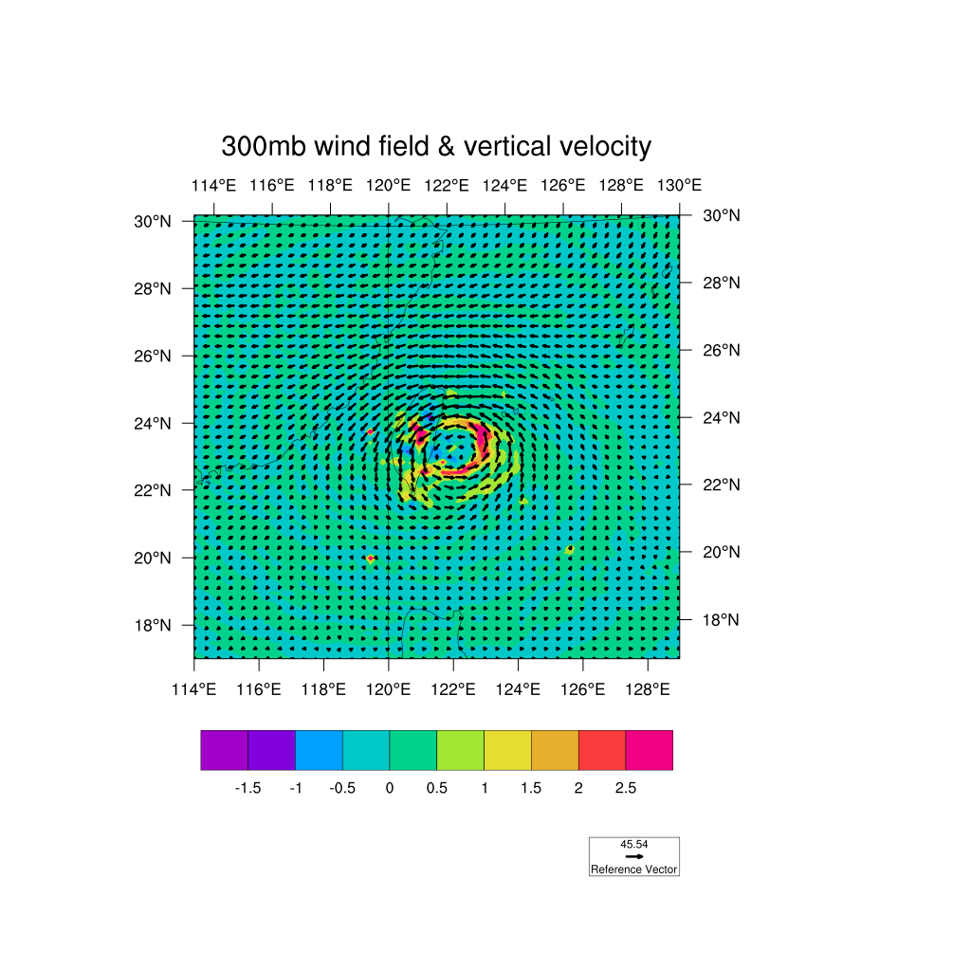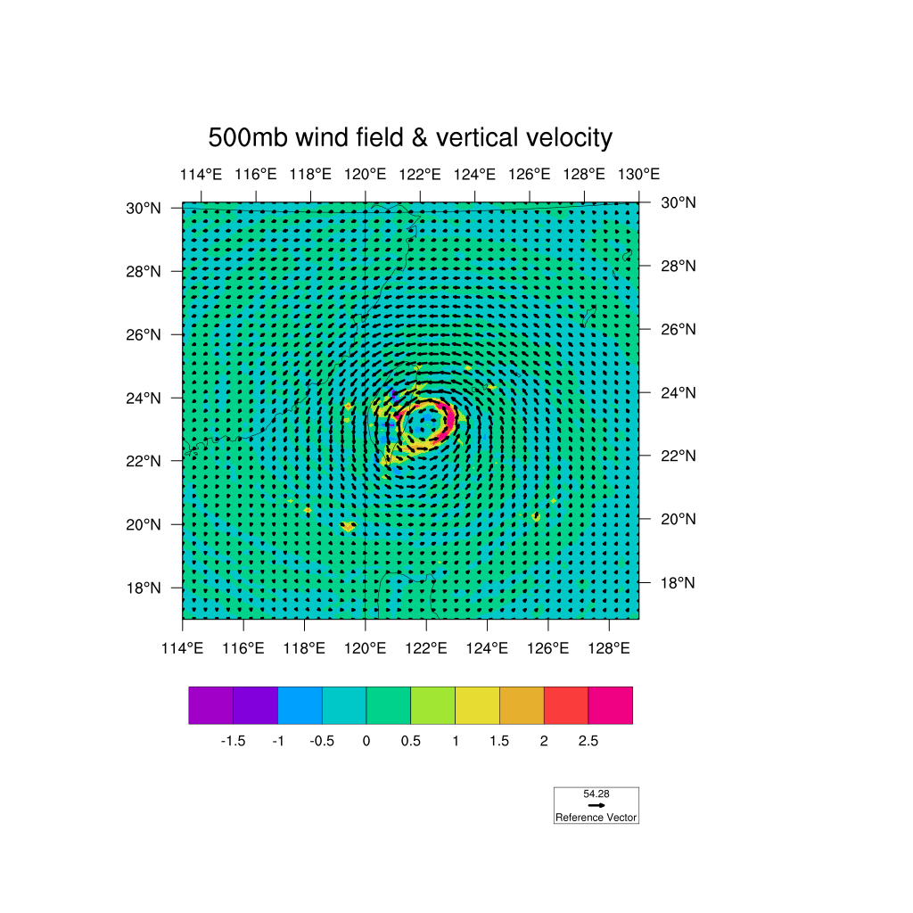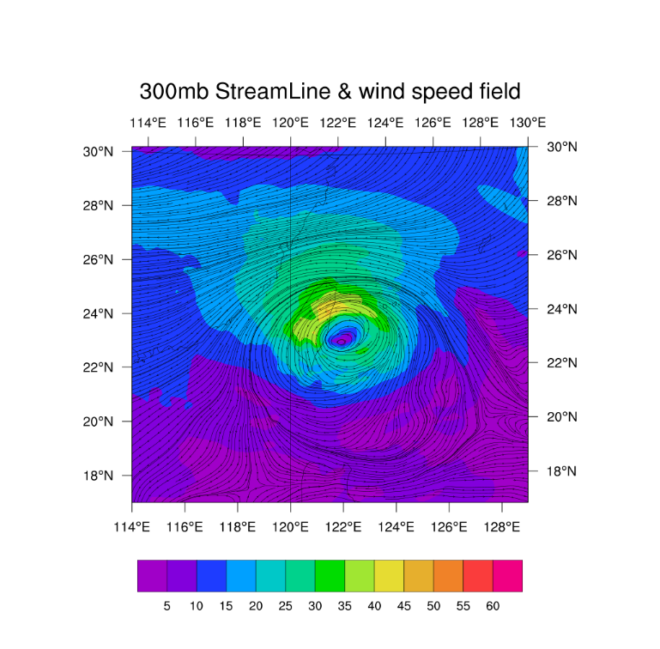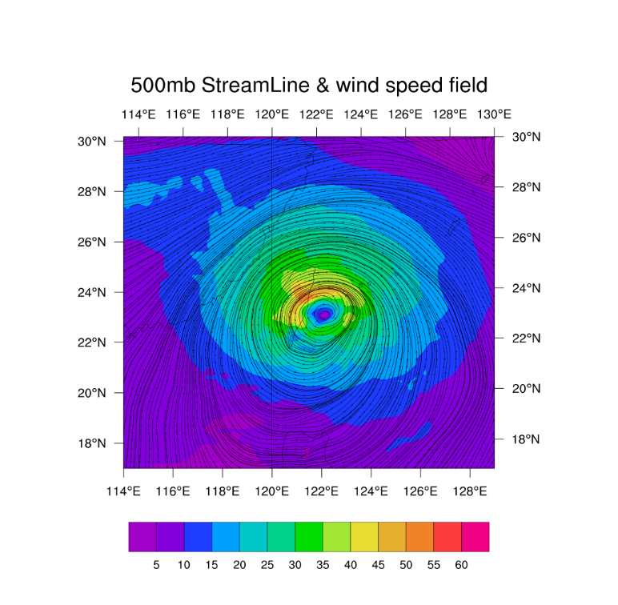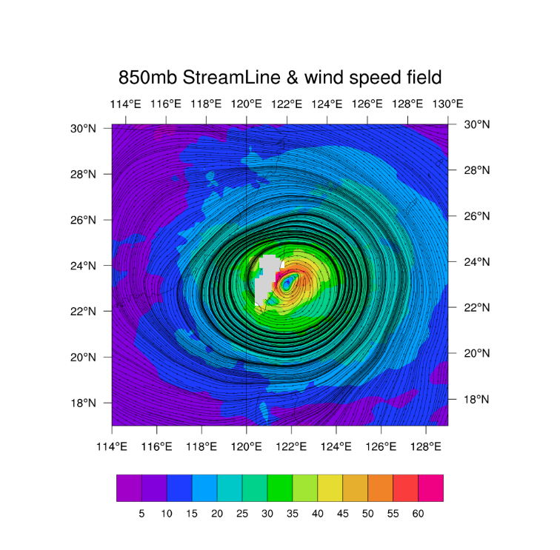

各高度場的風場及垂直速度：

此颱風在高度越高處眼牆之垂直速度越大，在風標上也可以得知越接近地面則風速越小。眼牆之垂直速度受到台灣地形影響所以在颱風的西側垂直速度較小，東側較大。

各高度流線及風速場：

從流線結構知颱風結構並沒有受到台灣地勢影響許多，且越接近地面結構越強。若從風速場來看是越接近地面風速越大，特別的是在颱風眼牆東側受到台灣陸地影響所以在800hPa處沒有風速的資料，在500hPa以上就有資料了。在颱風的東北側，因為有導引環流和颱風匯合故可以發現在眼牆以外的外圍環流的區域，東北側有較大區域且風速大的現象。

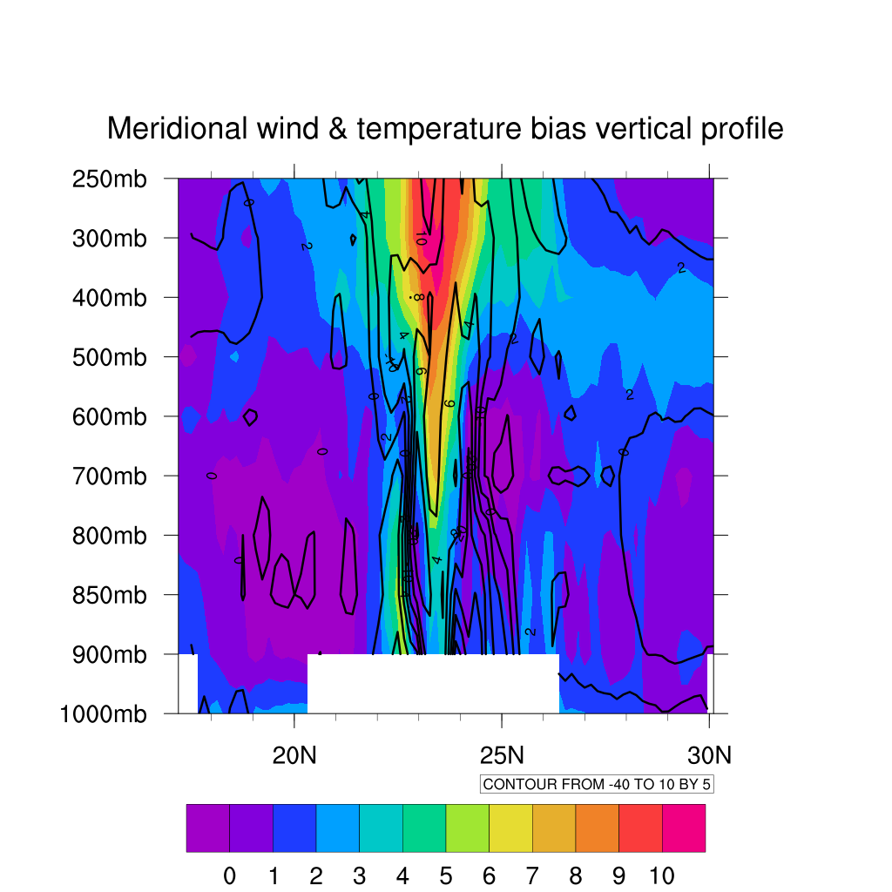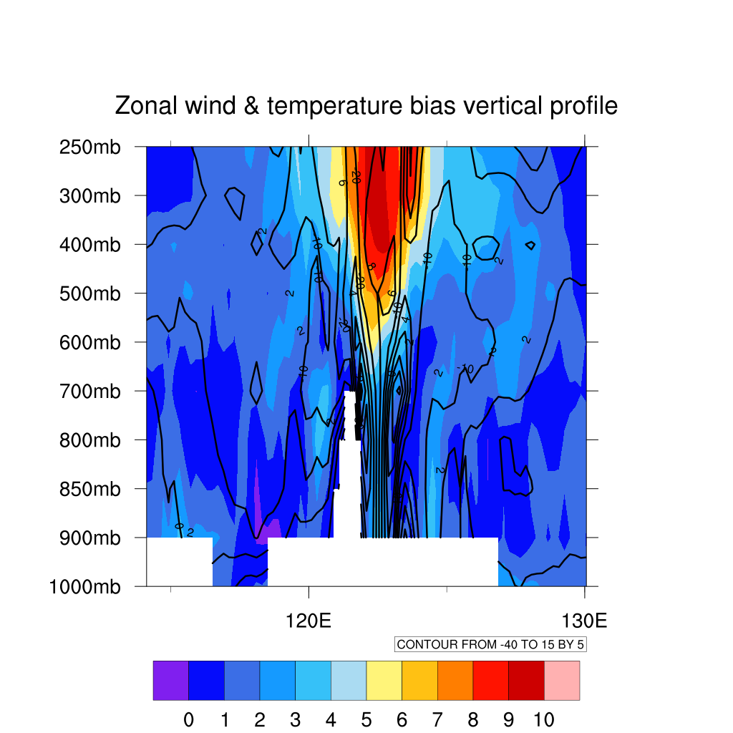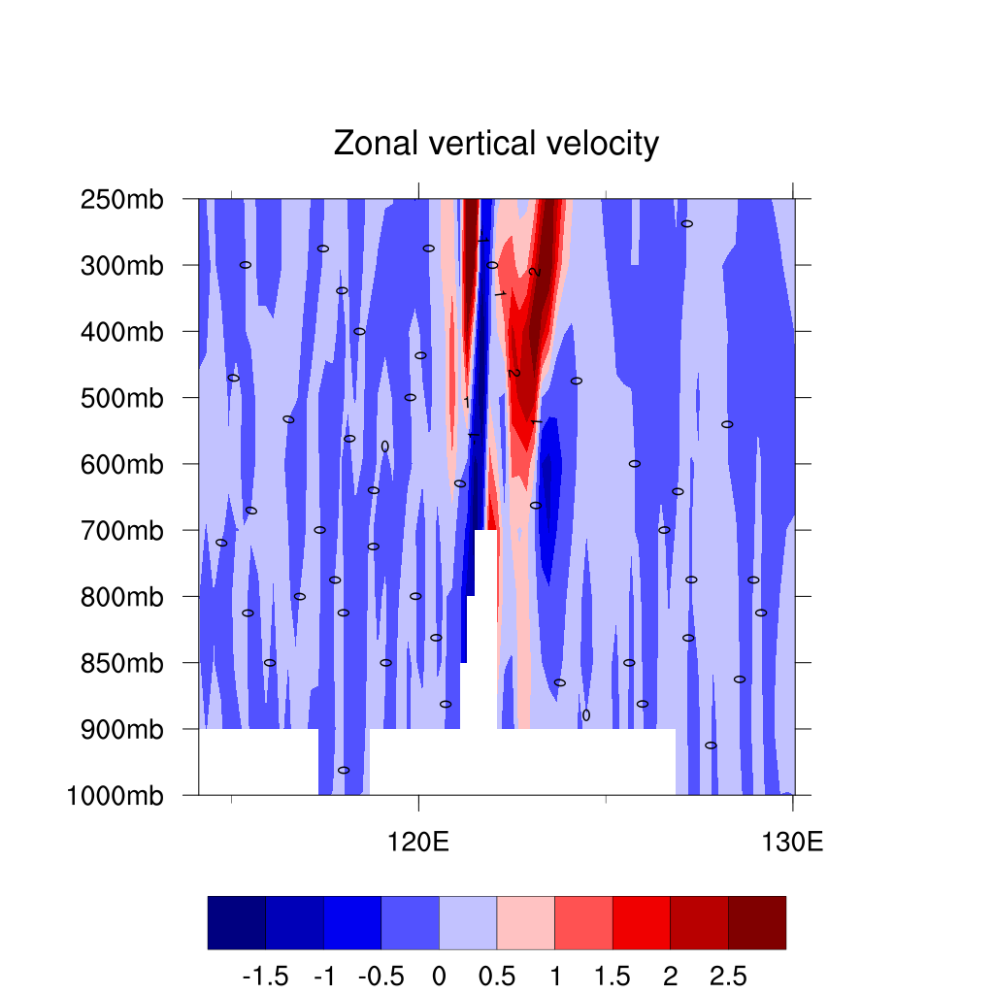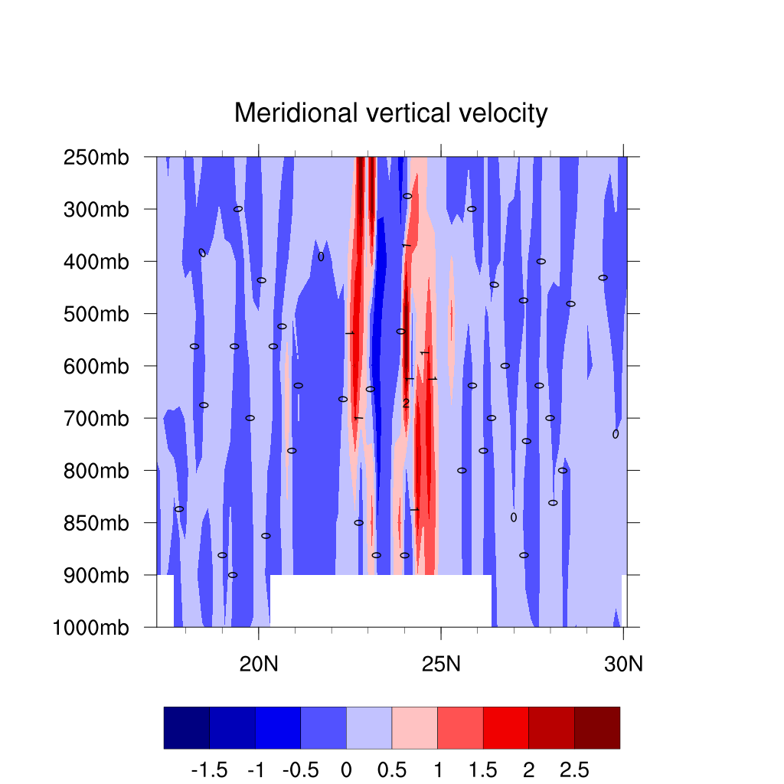

從經向剖面看U風場及溫度偏場 和 從緯向剖面看V風場及溫度偏差場：

無論是U或V，其最值都是出現在颱風眼的高處，在溫度偏差值中最大值也都是出現在颱風眼的高處。颱風屬於暖心的結構，並且伴隨著上升氣流。

經向及緯向剖面的垂直速度：

在颱風眼牆處有極大值出現，特別的是若從經向剖面來看則垂直速度從地面到高處都差不多，但若從緯向剖面來看，則只有高空處垂直速度較大，地面則沒有經向剖面來的顯著，推測原因是缺失值影響，因為上圖黃色橢圓所圍起的部分因該也是垂直速度為正值的區域，只不過因為缺失值影響所以特徵並不明顯。